TRƯỜNG ĐẠI HỌC GIAO THÔNG VẬN TẢI  LIÊN CHI ĐOÀN KHOA VẬN TẢI – KINH TẾ | CỘNG HÒA XÃ HỘI CHỦ NGHĨA VIỆT NAM  ĐỘC LẬP – TỰ DO – HẠNH PHÚC
Hà Nội, ngày 03 tháng 09 năm 2019

ĐIỀU LỆ
Nhảy cao
Hội thao thể thao sinh viên khoa Vận tải Kinh tế năm 2019

I- MỤC ĐÍCH Ý NGHĨA
Hướng tới kỷ niệm các ngày lễ lớn trong năm 2019, kỷ niệm 74 năm ngày truyền thống của Nhà trường 15/11/1945 –15/11/2019, ngày nhà giáo Việt Nam 20/11/2019;
Nhằm mục đích xây dựng môi trường văn hóa, thể dục thể thao lành mạnh trong Nhà trường, gắn kết sinh viên với hoạt động chung của Nhà trường;
Nhằm mục đích lựa chọn những sinh viên ưu tú tham gia Hội thao thể thao sinh viên trường Đại học Giao thông vận tải lần thứ I năm 2019.
- ĐỐI TƯỢNG THAM GIA
- Đối tượng tham gia: Sinh viên hệ đào chính quy tập trung thuộc khoa Vận tải – Kinh tế.
- Điều kiện tham dự:
- Những sinh viên có đạo đức tư cách tốt, có đủ sức khỏe, hiện đang là sinh viên thuộc khoa Vận tải – Kinh tế, đã đăng ký trước thời hạn quy định đều được tham gia thi đấu.
- Các VĐV khi thi đấu phải có thẻ sinh viên để xuất trình với Ban Tổ chức giải trước khi thi đấu và khi có yêu cầu.
- THỜI GIAN - ĐỊA ĐIỂM TỔ CHỨC THI ĐẤU
- Thời gian: 08h30 ngày 06 tháng 10 năm 2019
- Địa điểm thi đấu: Sân bóng đá trường Đại học Giao thông vận tải
- THỂ THỨC THI ĐẤU
Các VĐV thi đấu theo hình thức cá nhân.
- LUẬT LỆ THI ĐẤU
Trước khi vào thi ban trọng tài sẽ thông báo cho vận động viên về mức xà khởi đầu và mức nâng xà sau mỗi lượt nhảy. Mức xà khởi điểm: nam: 1,1m, nữ: 0,8m. Mức nâng xà thấp nhất mỗi lần nâng là 2cm, các lần nâng xà có mức nâng như nhau. Việc nâng xà chỉ dừng lại khi chỉ còn lại một VĐV và là người thắng cuộc.
Một mức xà VĐV sẽ có tối đa 03 lần nhảy, sau 03 lần nhảy VĐV không qua mức xà coi như mức xà trước đó là thành tích tốt nhất của VĐV.
Khi giậm nhảy thì các vận động viên chỉ được phép giậm nhảy bằng một chân.
Từ thời điểm trọng tài gọi tên VĐV vào thi cho tới khi VĐV đó thực hiện xong phần thi của mình thời gian tối đa là 1 phút.
Trong trường hợp các VĐV có thành tích bằng nhau:
+ VĐV đạt thành tích cao hơn sẽ là người vượt qua mức xà cao nhất với ít lần nhảy nhất.
+ Trong trường hợp 2 VĐV vẫn bằng thành tích thì ai là người nhảy ít hỏng hơn sẽ là người xếp cao hơn.
Ví dụ:
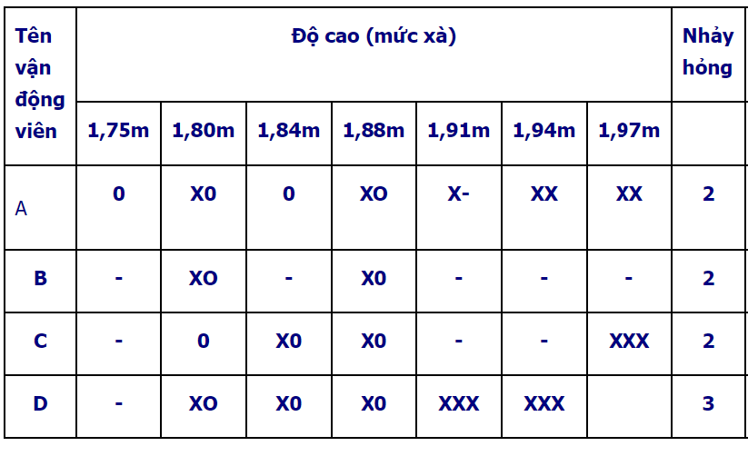
0= nhảy qua X= nhảy hỏng -= không nhảy
Tất cả các vận động viên A, B, C và D đều vượt qua mức xà 1,88m.
Theo điều luật về phân định thứ hạng khi có sự ngang bằng nhau về thành tích thì các trọng tài giám định cộng toàn bộ số lần hỏng từ đầu cho tới mức xà cao nhất cuối cùng đã được vượt qua là 1,88m.
D có nhiều lần nhảy hỏng hơn A, B hoặc C, vì thế D phải xếp ở vị trí thứ 4.
+ Nếu như 2 phương án trên vẫn không phân định được thì các VĐV sẽ nhảy thêm 01 lần nữa với mức xà cao hơn, ai nhảy qua sẽ được xếp cao hơn. Cả 2 đều không qua sẽ hạ chiều cao xuống và làm tương tự cho tới khi tìm được người chiến thắng(mỗi lần nâng hạ là < 2cm).
- KHEN THƯỞNG KỶ LUẬT
- Giải thưởng:
Giải nhất: 500.000 – Giải nhì: 300.000 – Giải ba: 100.000
Vị trí (nam) | Số lượng | Vị trí (nữ) | Số lượng
Nhất | 1 | Nhất | 1
Nhì | 1 | Nhì | 1
Ba | 1 | Ba | 1
- Kỷ luật:
Những hành vi, lời nói thiếu tôn trọng BTC, trọng tài, VĐV, khán giả và mọi trường hợp vi phạm luật đều bị kỷ luật từ cảnh cáo đến truất quyền thi đấu.
VĐV đến muộn giờ thi đấu quá 15 phút sẽ bị truất quyền thi đấu và xử thua.
- ĐIỀU KHOẢN THI HÀNH
- Hội thao thể thao sinh viên khoa Vận tải Kinh tế năm 2019 do Liên chi đoàn khoa Vận tải – kinh tế trực tiếp chỉ đạo toàn giải, các chi đoàn cần nghiên cứu Điều lệ và triển khai thực hiện.
- VĐV sẽ được phát số báo danh. VĐV phải dán rõ số báo danh trên thân trước và bảo quản số báo danh của mình trong suốt thời gian diễn ra hội thao.
- VĐV phải tuân theo hướng dẫn của BTC trong suốt thời gian diễn ra hội thao.
- BTC có quyền dùng hình ảnh, quay phim, hoặc các hình thức thu hình khác (bao gồm cả việc ghi lại hình ảnh của vận động viên tại hội thao) cho các mục đích quảng bá cho hoạt động của khoa. Vận động viên tham gia đồng ý xác nhận điều khoản này trong mục đăng ký tham gia.
- Trong mọi trường hợp, BTC có quyền quyết định cuối cùng.
- Chỉ có Ban tổ chức mới có quyền bổ sung, sửa đổi Điều lệ giải trong trường hợp đặc biệt và có lợi cho phong trào chung của khoa.
Các bộ môn đăng ký tham gia nộp danh sách VĐV cho đ/c Đinh Trung Hiếu: 0984.211.034, phòng 508 nhà A9, email: hieudt@utc.edu.vn trước 12h00 ngày 16/9/2019. Các cá nhân/nhóm khác đăng ký thi đấu với bạn Trần Mạnh Tiến: 0949.987.868 trước 12h00 ngày 16/9/2019.
TM. BCH Liên chi Đoàn Khoa VTKT
Bí thư

(Đã ký)

Thạch Minh Quân

